Министерство науки и образования РФ

Федеральное государственное бюджетное учреждение

высшего образования

**«Тверской государственный технический университет»**

(ТвГТУ)

Кафедра программного обеспечения

**Отчет по преддипломной практике**

|  |
| --- |
| Выполнил:  студент группы  Б.ПИН.РИС - 21.06  Сорокин Е. А. |
| Проверила:  д.ф.-м.н. Калабин Александр Леонидович |

Тверь 2025

Оглавление

Аннотация 4

Введение 6

Постановка цели и задач 7

1. Аналитическая часть 9

1.1. Предметная область 9

1.2. Анализ существующих решений 10

1.3. Новый необходимый функционал 11

2. Средства разработки 13

2.1. Клиентская часть (Android-приложение) 13

2.2. Серверная часть 14

2.3. База данных 15

2.4. Среда разработки 16

3. Проектная часть 18

3.1. Описание приложения 18

3.1. Клиентская часть (мобильное приложение) 19

3.1.1. Экран авторизации (LoginActivity) 20

3.1.2. Главный экран (MainActivity) — общее описание 22

3.1.3 ViewModel и управление состоянием 30

3.1.4 Сервис ActiveService и TCP-соединение 32

3.1.5 Сервис BackgroundServiceLocation и отправка координат 34

3.2 Серверная часть 36

3.3 База данных 38

3.3.1 Структура базы данных 38

3.3.2 Связи и ограничения 39

3.3.3 Расширение 40

4. Документирование 41

4.1 Установка и запуск 41

4.1.1 Серверная часть 41

4.1.2 Клиентская часть (Android-приложение) 41

4.2 Работа с системой 42

4.2.1 Авторизация 43

4.2.2 Экран профиля 44

4.2.3 Экран карты 45

4.2.4 Сканирование 46

4.3 Тестирование 47

4.3.1 Методика тестирования 48

4.3.2 Примеры сценариев 48

4.3.3 Среда тестирования 51

4.3.4 Общие результаты 52

Заключение 53

Литература 55

# Аннотация

Тема: Разработка мобильного приложения для сбора отзывов

***Автор дипломной работы:*** студент ТвГТУ группы Б.ПИН.РИС.21.06 Сорокин Евгений Александрович, специальность «Программная инженерия».

***Руководитель: Артемов Игорь Юрьевич***

Объём ВКР составляет 55 страницы, 13 рисунков, 3 таблицы.

***Примечание***: Данный проект направлен на создание мобильной платформы, позволяющей пользователям оставлять отзывы как о других пользователях, так и о различных общественных местах. Особое внимание уделяется разработке удобного и интуитивного интерфейса, обеспечивающего простоту взаимодействия между пользователями и поддержку различных сценариев использования — от оценки сервиса до персональных отзывов.

***Объект работы***: Андроид-приложение.

***Цель работы***: Разработка Android-приложения, обеспечивающего удобную систему оценки и сбора отзывов о пользователях и общественных объектах. Система должна быть масштабируемой, поддерживать хранение и обмен данными через серверную часть и обеспечивать пользователю простой и безопасный способ оставления отзывов.

В выпускную квалификационную работу входит введение, аналитическая часть, специальная часть, проектная часть, документирование, заключение и список литературы.

**Введение** содержит обзор темы, описание актуальности проекта, его практической значимости, цели и задач.

**Аналитическая часть** включает описание предметной области, обзор существующих решений, выявление требований к функционалу приложения.  
**Средства разработки** описывают выбор технологий и библиотек, используемых на всех этапах реализации.

**Проектная часть** представляет архитектуру и реализацию приложения, включая серверную и клиентскую стороны, а также ключевые алгоритмы.  
**Документирование** охватывает соответствие техническому заданию, тестирование, инструкцию по установке и руководство пользователя.  
В **заключении** подводятся итоги проделанной работы, даётся оценка достигнутых результатов.

В конце приводится **список использованной литературы**, включающий документацию, научные публикации и интернет-ресурсы.

# Введение

В условиях стремительного развития цифровых технологий и мобильных сервисов всё большую значимость приобретают платформы, ориентированные на пользовательский контент. Отзывы, оставленные другими людьми, играют важную роль при принятии решений — будь то выбор заведения, покупка товара или взаимодействие с другими пользователями. Несмотря на широкое распространение приложений для оценки организаций, существует очевидный дефицит решений, позволяющих оставлять отзывы не только на места, но и на конкретных людей. Между тем, такая возможность может оказаться крайне полезной в бытовых, учебных и профессиональных ситуациях — для формирования первого впечатления, а также для последующего анализа репутации человека.

Особую актуальность данное направление приобретает в локальных сообществах: студенты, жители жилых комплексов и простые пользователи, которым важно делиться личным опытом взаимодействия. Более того, наличие отзывов может повлиять, например, на решение работодателя о дальнейшем сотрудничестве, а значит, приложение приобретает не только социальную, но и практическую значимость.

Целью настоящей выпускной квалификационной работы является разработка Android-приложения, предназначенного для сбора, хранения и отображения отзывов о пользователях и общественных объектах. Предлагаемое решение должно обеспечить удобный интерфейс, простоту взаимодействия и расширенные функциональные возможности, включая: регистрацию и авторизацию пользователей, добавление отзывов к людям и местам, просмотр полученных и отправленных отзывов, а также загрузку фотографии в профиль.

В качестве технологической основы проекта выбраны: язык программирования Kotlin для клиентской части на платформе Android, TCP-сервер, реализованный на языке C++, база данных PostgreSQL, а также передача данных в формате JSON. Для отображения географических объектов интегрирован компонент Яндекс.Карт.

Практическая значимость разработки заключается в создании инструмента, способного повысить уровень осознанности при взаимодействии между пользователями, улучшить доверие в цифровом пространстве и расширить возможности для оценки и анализа опыта общения в повседневной жизни.

## Постановка цели и задач

**Целью** выпускной квалификационной работы является разработка мобильного Android-приложения, предназначенного для сбора, хранения и отображения отзывов о пользователях и общественных объектах с использованием клиент-серверной архитектуры.

Для достижения поставленной цели необходимо решить следующие **задачи**:

1. Провести анализ существующих решений в области мобильных платформ для оценки пользователей и объектов, выявить их преимущества и недостатки.
2. Сформировать перечень функциональных требований к разрабатываемому приложению.
3. Выбрать и обосновать используемые инструменты и технологии разработки для мобильного клиента и серверной части системы.
4. Разработать архитектуру приложения, включающую:
   * мобильный клиент на языке Kotlin;
   * серверную часть на языке C++ с поддержкой TCP-соединений;
   * базу данных PostgreSQL для хранения информации о пользователях, отзывах и объектах.
5. Реализовать ключевые функции мобильного приложения:
   * регистрация и авторизация;
   * добавление и просмотр отзывов;
   * загрузка и отображение пользовательского изображения;
   * взаимодействие с сервером через протокол TCP и формат JSON.
6. Обеспечить корректное взаимодействие между клиентом и сервером, реализовать обмен данными в реальном времени.
7. Провести тестирование разработанного решения на различных устройствах и сценариях использования.
8. Подготовить документацию по установке, использованию и сопровождению приложения.
9. Задокументировать созданное решение.

# 1. Аналитическая часть

## 1.1. Предметная область

В современном цифровом обществе отзывы пользователей становятся важным инструментом оценки и формирования доверия. Наиболее активно такая практика применяется при выборе товаров, услуг, заведений и мест — пользователи делятся впечатлениями и влиянием на качество взаимодействия. Однако в повседневной жизни не меньшее значение имеют личные взаимодействия между людьми: соседи, арендодатели, попутчики, исполнители бытовых услуг и т.д. Возможность оставить отзыв о человеке на основе личного опыта может повысить прозрачность и надёжность этих взаимодействий.

В то же время большинство существующих решений не предусматривают открытого и доступного механизма оценки физических лиц. Это создаёт дефицит инструментов, позволяющих формировать персональную цифровую репутацию.

Особый интерес представляет опыт Китая, где внедрена система социального рейтинга граждан, агрегирующая данные о поведении и влияющая на доступ к различным услугам. Несмотря на государственную природу этой системы, её идея отражает растущую значимость оценки надёжности и репутации не только организаций, но и отдельных людей.

Мобильные устройства, особенно платформы на базе Android, предоставляют удобные средства для реализации подобных сервисов. Благодаря широкому распространению, возможностям геолокации, камере, сетевому обмену и доступу к системам авторизации, смартфоны являются оптимальной платформой для реализации системы отзывов между пользователями.

Таким образом, предметная область данной работы охватывает разработку Android-приложения, которое позволяет пользователям:

* оставлять и получать отзывы о других людях и объектах;
* формировать цифровой профиль с отзывами;
* взаимодействовать в рамках открытой, неформальной репутационной системы.

## 1.2. Анализ существующих решений

На сегодняшний день на рынке мобильных приложений широко представлены платформы, ориентированные на сбор отзывов и пользовательских оценок. Большинство из них фокусируются на товарах, услугах или общественных местах, и лишь немногие частично охватывают возможность оставления отзывов о конкретных людях. Ниже приведён обзор наиболее релевантных решений с указанием их функциональных возможностей и ограничений.

***Google Maps, Яндекс Карты, 2ГИС***

Эти платформы предоставляют возможность оставлять отзывы о местах (кафе, магазинах, учреждениях и т.д.). Пользователь может указать рейтинг, добавить комментарий и фотографии. Однако все отзывы привязаны исключительно к географическим объектам, и никакой функциональности по оценке конкретных сотрудников или пользователей не предусмотрено.

***Airbnb, BlaBlaCar***

Данные сервисы позволяют оставлять отзывы о людях — арендаторах, водителях или попутчиках. Однако отзывы возможны **только после подтверждённого взаимодействия через саму платформу**. Свободный обмен отзывами между пользователями, не связанными платформой напрямую, невозможен.

***Instagram, Telegram, VK***

В социальных сетях можно комментировать действия других пользователей, однако отсутствует структурированный механизм для формирования отзывов и рейтингов. Публикации могут носить оценочный характер, но они не создают накопительного цифрового профиля с отзывами.

***Trustpilot, IRecommend, Otzovik***

Эти площадки служат для публикации обзоров и отзывов о товарах, сервисах и компаниях. Тем не менее, возможность оценки физических лиц в них отсутствует.

***Китайская система социального рейтинга***

Интересным прецедентом является государственная система **социального рейтинга** в Китае, направленная на стимулирование "надёжного поведения" граждан. Система собирает разнородные данные (финансовые, правовые, поведенческие) и формирует на их основе рейтинг, который может влиять на доступ к услугам. Несмотря на радикальность подхода, он демонстрирует интерес общества и государства к инструментам цифровой репутации.

***Ограничения текущих решений***

На основании анализа можно выделить ряд общих недостатков:

* невозможность свободно оставлять отзывы на конкретного человека вне рамок платформы;
* отсутствие единого пользовательского рейтинга, агрегирующего мнения из разных источников;
* ограниченный круг сценариев: большинство решений ориентировано на бизнес, а не на повседневное социальное взаимодействие;
* ограниченные функции приватности, фильтрации и модерации пользовательского контента.

## 1.3. Новый необходимый функционал

Анализ существующих решений в сфере отзывов показывает, что большинство мобильных приложений предоставляют ограниченные возможности, ориентированные на оценку организаций или товаров. Отсутствует универсальный инструмент, позволяющий пользователям свободно обмениваться отзывами друг о друге или об объектах социальной инфраструктуры. На основе анализа предметной области и существующих решений была сформирована потребность в разработке мобильного сервиса, обладающего расширенным функционалом.

В рамках разрабатываемого Android-приложения предполагается внедрение следующих новых возможностей:

* **Оценка конкретных пользователей и объектов**, вне зависимости от того, происходило ли формальное взаимодействие внутри платформы. Это принципиально отличает приложение от таких решений, как Airbnb или BlaBlaCar, где оставить отзыв можно только после подтверждённого контакта [1].
* **Просмотр репутации пользователя по полученным отзывам**, что позволяет другим участникам формировать первичное впечатление на основе опыта предыдущих взаимодействий. Таким образом реализуется основа цифровой репутации.
* **Формирование открытого профиля с фотографией**, в котором отображаются отзывы, рейтинги, дата регистрации, а в перспективе — подтверждённые действия пользователя (например, участие в челленджах, общественная активность и т.д.).
* **Интерфейс для написания и редактирования отзывов**, содержащий как текстовые, так и числовые оценки.
* **Интеграция с картографическим сервисом** для привязки отзывов к конкретным местам, например, при оценке общественных локаций [2].
* **Серверное хранилище и синхронизация данных через TCP-протокол**, реализуемая с помощью C++-сервера и базы данных PostgreSQL, обеспечивающая масштабируемость и надёжность хранения отзывов.
* **Безопасность и приватность**, включающая защиту передаваемых данных, ограничение на редактирование чужих отзывов, а также систему блокировок и жалоб.

Добавление описанных функций делает разрабатываемое приложение гибким и универсальным решением, способным адаптироваться к различным пользовательским сценариям: от бытовых взаимодействий до неформальных оценок в студенческой среде или жилом комплексе.

# 2. Средства разработки

Разработка мобильного приложения велась с применением клиент-серверной архитектуры. Мобильный клиент реализован на платформе Android с использованием языка Kotlin. Серверная часть разработана на языке программирования C++ с поддержкой TCP-соединений и взаимодействием с реляционной базой данных PostgreSQL.

## 2.1. Клиентская часть (Android-приложение)

Для реализации мобильного приложения была выбрана платформа **Android** в связке с языком программирования **Kotlin** и фреймворком **Jetpack Compose**. Такой стек технологий обеспечивает современный подход к разработке пользовательского интерфейса, высокую производительность и гибкость архитектуры.

***Jetpack Compose***

**Jetpack Compose** — это официально поддерживаемый Google фреймворк для декларативной разработки интерфейсов в Android. Он позволяет создавать UI-элементы с помощью функций, отображающих текущее состояние приложения. Это упрощает управление состоянием и исключает необходимость в использовании XML-макетов [3].

***Activity и ViewModel***

Для управления жизненным циклом приложения и хранения бизнес-логики используются компоненты:

* **Activity** — служит точкой входа и контейнером для Compose UI.
* **ViewModel** (из библиотеки Android Jetpack) — обеспечивает устойчивое хранение данных при пересоздании интерфейса и упрощает организацию взаимодействия между слоями приложения [4].

***Сетевое взаимодействие***

Для установления связи с сервером используется класс Socket из стандартной библиотеки Java:

*import java.net.Socket*

С его помощью организуется низкоуровневое TCP-соединение, по которому происходит обмен сообщениями в формате **JSON**.

***Работа с JSON***

Для сериализации и десериализации данных применяется библиотека org.json:

*import org.json.JSONObject*

Этот инструмент используется для упаковки данных в формате ключ-значение, отправляемых серверу, и разбора ответов от него.

***Асинхронная обработка***

Для асинхронного выполнения сетевых операций применяется фреймворк **Kotlin Coroutines**:

*CoroutineScope(Dispatchers.IO).launch { ... }*

Асинхронность позволяет выполнять длительные операции (например, сетевые вызовы или чтение файлов) без блокировки основного потока, обеспечивая плавность и отзывчивость пользовательского интерфейса [5].

***Фоновые службы (Services)***

Для реализации непрерывной работы приложения в фоновом режиме используются две службы:

* **ActiveService** — служба, обеспечивающая активное взаимодействие с сервером и отслеживание фоновых процессов.
* **BackgroundServiceLocation** — отдельная служба, предназначенная для постоянного мониторинга геолокации пользователя. Это необходимо для привязки отзывов к месту событий и работы с картами.

Службы реализованы как наследники класса Service, что обеспечивает их работу независимо от активности пользовательского интерфейса.

## 2.2. Серверная часть

В качестве серверной части приложения реализован **отдельный TCP-сервер на языке C++**, обеспечивающий обработку клиентских соединений, приём и разбор JSON-команд, выполнение SQL-запросов и формирование ответов. Выбор C++ обусловлен следующими преимуществами:

* **Высокая производительность** и минимальные накладные расходы на обработку сетевых соединений.
* **Полный контроль над ресурсами**, включая работу с сокетами, буферами и потоками данных.
* **Гибкость при интеграции с PostgreSQL** благодаря использованию библиотеки libpq.

Для реализации сетевого взаимодействия в сервере используются системные вызовы socket, bind, listen, accept, обеспечивающие двустороннюю передачу данных по протоколу **TCP**. Обмен сообщениями между клиентом и сервером осуществляется в формате **JSON**, для чего используется современная библиотека **nlohmann/json** [6].

Преимущества выбранных инструментов:

* Простая интеграция JSON-структур с C++-типами;
* Поддержка всех необходимых операций: подключение к базе, выполнение команд, возврат результатов клиенту;
* Отсутствие зависимости от сторонних фреймворков.

Такая серверная архитектура позволяет обрабатывать авторизацию, регистрацию, работу с отзывами, а также взаимодействие с пользовательскими данными в режиме реального времени.

## 2.3. База данных

В качестве системы управления базами данных была выбрана **PostgreSQL 15** по следующим причинам [7]:

* **Надёжность и устойчивость к сбоям**. PostgreSQL обеспечивает сохранность данных за счёт использования **журнала транзакций (WAL)**, что позволяет восстановить информацию даже в случае аварийного завершения работы сервера.
* **Широкое распространение и открытость**. Являясь объектно-реляционной СУБД с открытым исходным кодом, PostgreSQL активно применяется в проектах различного масштаба.
* **Поддержка транзакций и ограничений целостности**, включая атомарность, согласованность, изолированность и долговечность (ACID).
* **Кроссплатформенность**. СУБД может использоваться на различных операционных системах, включая Linux и Windows.
* **Высокая производительность при работе с большими объёмами данных** и поддержка сложных SQL-запросов.

Для подключения к базе данных и выполнения SQL-операций на стороне сервера используется официальная клиентская библиотека libpq.

## 2.4. Среда разработки

Для разработки клиентской части приложения использовалась официальная интегрированная среда разработки **Android Studio Iguana**. Это одно из последних стабильных изданий Android Studio, предоставляющее широкие возможности для создания, тестирования и отладки Android-приложений.

Преимущества выбранной среды разработки:

* **Полная интеграция с Android SDK и Jetpack Compose**. Android Studio Iguana поддерживает последние версии Jetpack Compose, включая визуальный редактор компоновок и предпросмотр UI-компонентов в реальном времени.
* **Интеграция с Gradle**. Система сборки Gradle позволяет гибко управлять зависимостями, конфигурациями и модулями проекта.
* **Удобная отладка**. Встроенные инструменты отладки, включая логирование Logcat, инспекцию памяти, слежение за потоками и профилирование производительности.
* **Поддержка Kotlin**. Полная совместимость с Kotlin и его инструментами: рефакторинг, автодополнение, статический анализ кода, инспекции и генерация кода.
* **Симуляция разных устройств**. Android Emulator позволяет запускать и тестировать приложение на виртуальных устройствах с различными характеристиками (разрешение, версия ОС, объём памяти и т.д.).
* **Интеграция с Git**. Android Studio имеет встроенные средства для контроля версий и работы с Git-репозиториями.

В качестве дополнительных инструментов использовались:

* **ADB (Android Debug Bridge)** — для взаимодействия с физическими устройствами во время отладки;
* **Material Theme** — для визуального оформления интерфейса;
* **Яндекс MapKit SDK** — подключён через build.gradle для отображения карт и работы с координатами.

Android Studio Iguana предоставила весь необходимый инструментарий для реализации современного, масштабируемого и производительного Android-приложения.

# 3. Проектная часть

## 3.1. Описание приложения

Разрабатываемое программное обеспечение представляет собой **клиент-серверную систему**, предназначенную для сбора и отображения отзывов между пользователями. Приложение включает две основные компоненты: мобильный клиент, реализованный на платформе Android, и сервер, написанный на языке C++, обрабатывающий команды и обеспечивающий взаимодействие с базой данных PostgreSQL.

***Назначение системы***

Система предназначена для:

* хранения и отображения отзывов, оставленных пользователями друг о друге;
* реализации пользовательской авторизации;
* поддержки профиля с отображением имени, координат и времени последнего захода;
* сохранения оценок и комментариев;
* передачи и хранения аватаров;
* безопасной передачи данных через TCP-соединение с использованием формата JSON.

***Архитектура взаимодействия***

Система реализована по классической **клиент-серверной архитектуре**. Схема взаимодействия представлена ниже:

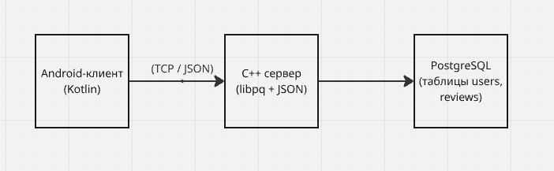

Рисунок 1. Схема взаимодействия.

Сервер принимает команды от клиента в формате JSON, обрабатывает их, взаимодействует с базой данных и возвращает клиенту ответ в том же формате. Все соединения устанавливаются по TCP-протоколу через заданный порт.

## 3.1. Клиентская часть (мобильное приложение)

Мобильный клиент разрабатывается на платформе **Android** с использованием **Kotlin** и фреймворка **Jetpack Compose** для построения пользовательского интерфейса. Приложение реализует прямое TCP-взаимодействие с серверной частью, выполняет авторизацию, позволяет пользователю просматривать и оставлять отзывы, управлять своим профилем и выполнять сопутствующие действия, такие как генерация QR-кодов, сканирование и отправка местоположения.

Клиентская архитектура построена по принципу разделения ответственности:

* интерфейс описывается декларативно в Jetpack Compose;
* бизнес-логика вынесена во ViewModel;
* фоновое взаимодействие (геолокация, сетевое соединение) реализовано через службы;
* обмен данными происходит в формате JSON через TCP-сокет.

***Структурная схема взаимодействия компонентов клиента***

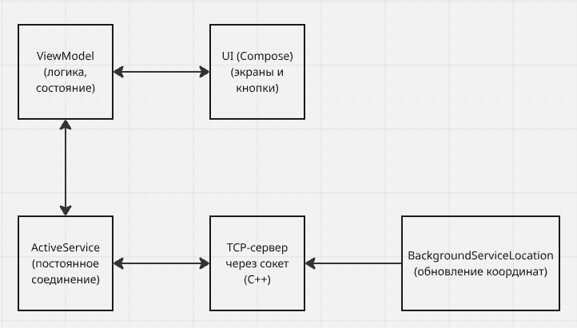

Рисунок 2. Структурная схема.

Каждый компонент работает независимо, но взаимодействует через ViewModel и общие состояния. Все сетевые вызовы происходят вне основного потока, что обеспечивает отзывчивость и стабильность работы интерфейса.

### 3.1.1. Экран авторизации (LoginActivity)

Одной из ключевых точек входа в приложение является экран авторизации, реализованный в классе LoginActivity.kt. Он обеспечивает проверку учётных данных пользователя и установку соединения с сервером. Данный экран выполняет роль первого шага к персонализированному взаимодействию: после успешного входа пользователю становится доступен основной функционал приложения.

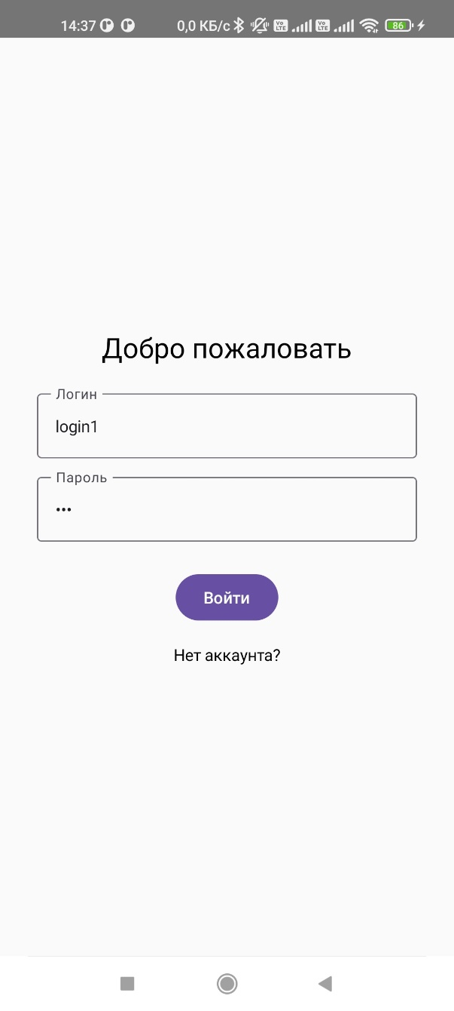

Рисунок 3. Экран авторизации.

***Назначение экрана***

Экран предназначен для:

* ввода логина и пароля;
* отправки аутентификационного запроса на сервер;
* обработки ответа (успешная авторизация или сообщение об ошибке);
* перехода к основному интерфейсу (MainActivity) при успешном входе.

***Запуск фоновых служб***

Сразу после запуска LoginActivity активируются службы:

* ActiveService — устанавливает TCP-соединение и обрабатывает команды от сервера (например, обновление профиля, приём отзывов);

***Структура интерфейса***

Интерфейс экрана построен с использованием компонентов **Jetpack Compose**:

* поля ввода (TextField) для логина и пароля;
* кнопка (Button) для отправки данных;
* текстовые уведомления (Text) для отображения ошибок и статуса.

***Логика авторизации***

После ввода данных пользователь нажимает кнопку "Войти", и выполняется следующая последовательность действий:

1. Формируется JSON-объект с типом команды sql_login, полем typeSql (например, "login"), и строкой command, содержащей логин и пароль, разделённые пробелом.
2. JSON преобразуется в строку и передаётся серверу по TCP-соединению, созданному через Socket.
3. Сервер выполняет SQL-запрос к таблице myusers, проверяет соответствие пароля и возвращает JSON-ответ.
4. Ответ анализируется на клиенте:
   * если status == "success" — происходит переход к MainActivity;
   * если status == "error" — отображается сообщение об ошибке.

***Безопасность***

Пароль не хранится на клиенте и передаётся только один раз в момент входа. Сервер, в свою очередь, обрабатывает экранирование значений, чтобы предотвратить SQL-инъекции.

### 3.1.2. Главный экран (MainActivity) — общее описание

Главный экран (MainActivity) выполняет функцию **центрального диспетчера пользовательского интерфейса** после авторизации. Он отвечает за отображение основных разделов приложения, запуск и координацию фоновых служб, инициализацию карты и работу с NFC-модулем.

#### **Основные задачи активности**:

* привязка сервиса ActiveService, обеспечивающего TCP-соединение с сервером;
* инициализация и отображение интерфейса на базе **Jetpack Compose** (MyApp);
* по завершению запуск службы BackgroundServiceLocation, отслеживающей координаты пользователя;
* управление навигацией по трём вкладкам: профиль, карта, сканер.

Структура MainActivity наследуется от ComponentActivity, используется метод setContent {} для отображения всего пользовательского интерфейса через Composable-функции. При этом выполняется следующее:

* устанавливается соединение с ActiveService;
* через ViewModel (MyViewModel) передаётся управление состояниями экранов.

***Основные элементы***

* **MyApp()** — главная точка входа для визуальной части, использует Scaffold и BottomNavigationBar для отображения трёх вкладок:
  + Профиль (ProfileScreen)
  + Карта (MapScreen)
  + Сканер (Scanner)
* **Фоновые службы**:
  + ActiveService —приём/отправка JSON;
  + BackgroundServiceLocation — мониторинг координат в фоне по завершению приложения;

**3.1.2.1 Экран профиля**

Экран профиля (ProfileScreen.kt) является центральной частью пользовательского интерфейса, отображаемой после входа. Он позволяет пользователю управлять личными данными, просматривать среднюю оценку и отзывы, загружать аватар, а также делиться ссылкой на свой профиль.

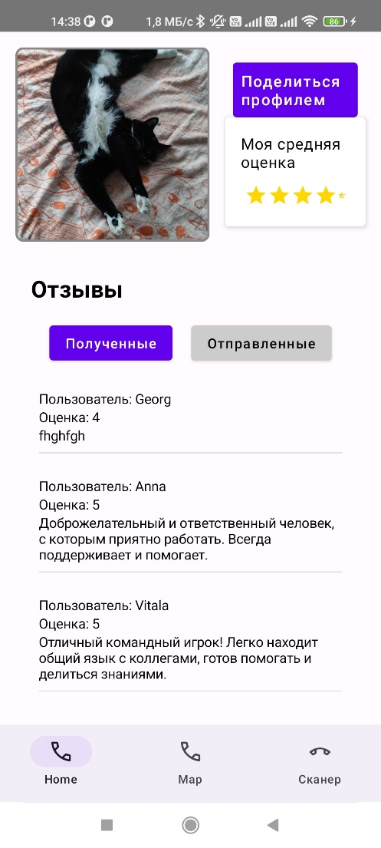

Рисунок 4. Экран профиля.

***Основные функции экрана:***

* Отображение аватара и возможность его загрузки/замены;
* Просмотр средней оценки в виде звёзд;
* Просмотр полученных и отправленных отзывов (по 5 последних);
* Просмотр всех отзывов в отдельном диалоге с фильтрацией;
* Кнопка "Поделиться профилем" с переходом на отдельный экран (ScreenRepost).

***1. Загрузка и отображение аватара***

Аватар пользователя выбирается через системный проводник файлов. При выборе изображения:

* выполняется загрузка байт изображения;
* изображение отправляется на сервер с помощью метода activeService.sendCommandFromActivity("", "send_avatar", bytes);

Для отображения изображения используется AsyncImage из библиотеки **Coil**.

***2. Получение средней оценки***

При загрузке экрана отправляется SQL-команда на сервер:

SELECT AVG(rating) AS average_rating FROM ratings WHERE myuser_id = ...

После получения средней оценки (Float) на экране отображается соответствующее количество звёзд, с возможной половинчатой иконкой.

***3. Получение и отображение отзывов***

Отзывы делятся на два потока:

* **Полученные** — отзывы, оставленные другим пользователям о текущем;
* **Отправленные** — отзывы, оставленные текущим пользователем другим.

По 5 последних записей загружаются через SQL-запросы. Отзывы отображаются в табличном виде с переключением между вкладками. Каждая запись включает:

* имя автора,
* рейтинг (1–5),
* текст отзыва,
* дату.

***4. Полный просмотр всех отзывов***

При клике на звёзды открывается диалог ReviewsDialog, где загружаются все отзывы с возможностью сортировки:

* по дате (по убыванию/возрастанию);
* по рейтингу (по убыванию/возрастанию).

Отзывы сортируются с использованием перечисления SortType и функции sortReviews.

***5. Репост профиля***

При нажатии кнопки «Поделиться профилем» происходит переход на экран ScreenRepost, который позволяет выбор способа поделиться профилем: через QR-код, NFC метку.

**3.1.2.2 Вкладка «Карта» (MapScreen)**

Вкладка «Карта», реализованная в модуле MapScreen.kt, предназначена для визуального отображения текущего положения пользователя и других участников системы на карте, а также для взаимодействия с пользователями в географическом контексте. Карта реализована с использованием **Yandex MapKit**, что позволяет осуществлять плавную анимацию камеры, добавлять маркеры и обрабатывать события касания.

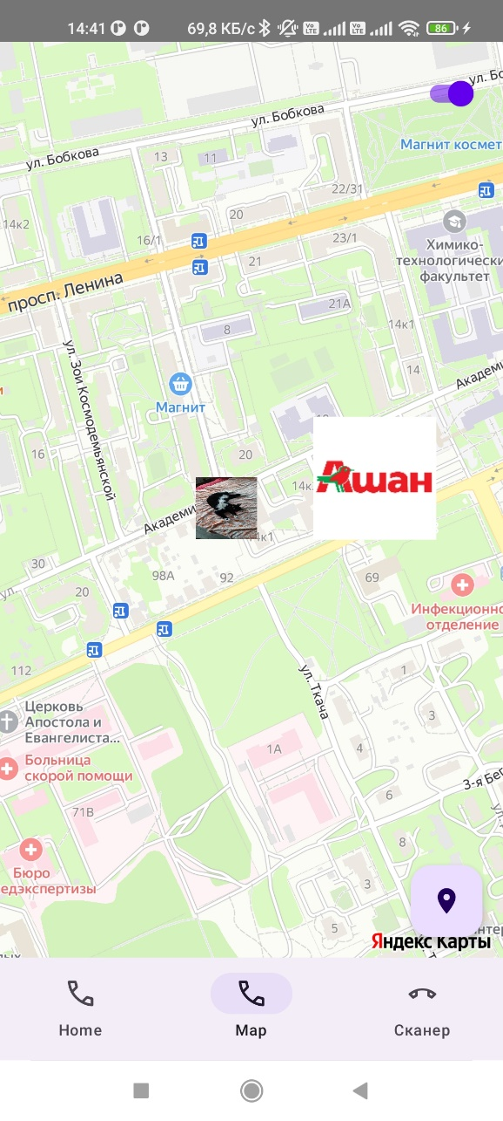

Рисунок 5. Вкладка «Карта».

***Основные функции экрана:***

* отображение местоположения текущего пользователя;
* отображение пользователей и объектов рядом с текущим пользователем на карте;
* возможность оставить отзыв пользователю или объекту;
* управление видимостью пользователя через ползунок;
* возвращение к текущему местоположению через специальную кнопку.

***Отображение карты***

При первом запуске выполняется инициализация MapView с перемещением камеры на текущие координаты пользователя. Если геолокация недоступна, используется значение из SharedPreferences по умолчанию.

val mapView = remember { MapView(context) }

Карта автоматически обновляется при получении координат от ViewModel и отображает:

* маркер текущего пользователя;
* маркеры других пользователей и объектов (с PlacemarkMapObject);
* иконки отображаются с помощью ImageProvider.fromResource.

***Видимость и ограничения***

Пользователь может управлять своей **видимостью** через переключатель Switch, находящийся в верхнем правом углу. Если пользователь выключает видимость, он получает предупреждение о том, что не сможет оставлять отзывы в течение 30 минут. Включение обратно активирует таймер с фиксацией времени в SharedPreferences.

***Взаимодействие с другими пользователями***

При нажатии на маркер другого пользователя открывается диалоговое окно с его информацией (UserInfoDialog). Диалог позволяет:

* просмотреть сведения о пользователе (полученные с сервера);
* оставить отзыв при соблюдении условий (30 минут с момента включения видимости);
* ввести текст и выбрать рейтинг от 1 до 5 звёзд;
* передать отзыв на сервер через ViewModel.

viewModel.sendingReview(reviewText, rating, userId)

***Дополнительные элементы интерфейса***

* **FloatingActionButton** — возвращает камеру к текущей геопозиции пользователя.
* **Обновление списка пользователей** на карте выполняется при запуске и при взаимодействии с интерфейсом.

***Логика блокировки отзывов***

Блокировка оставления отзывов на 30 минут реализована через хранение времени последнего включения видимости в SharedPreferences:

val elapsed = System.currentTimeMillis() - lastEnableTime

val canLeaveReview = elapsed >= halfHourMillis

Это позволяет контролировать злоупотребление функцией и увеличивает достоверность отзывов.

**3.1.2.3 Вкладка «Сканер» (QR / NFC)**

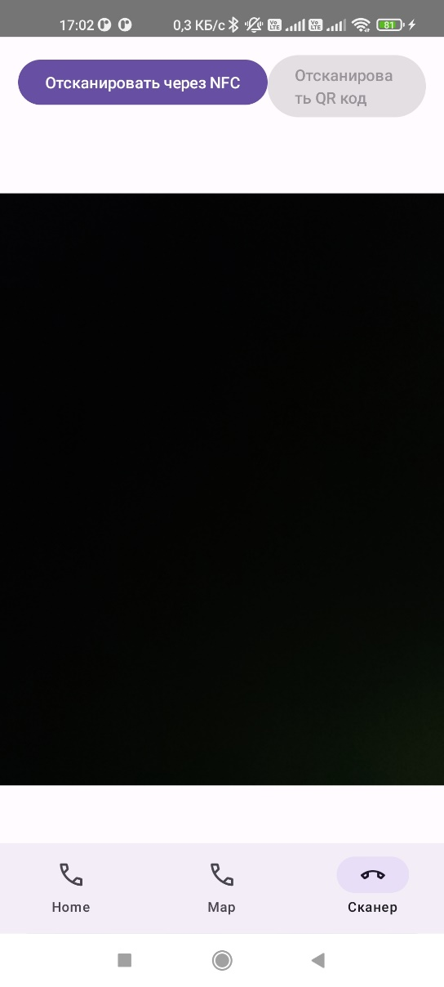

Рисунок 6. Вкладка «Сканер».

Вкладка «Сканер», реализованная в файле Scanner.kt, предоставляет пользователю два способа считывания информации о других пользователях — **через QR-код** и **с помощью NFC-меток**. Это расширяет варианты взаимодействия между пользователями, упрощая идентификацию и доступ к профилю другого участника.

***Назначение вкладки:***

* Сканирование QR-кодов с камеры устройства;
* Считывание информации с NFC-меток;
* Переход к профилю другого пользователя (ScannigProfile) после успешного сканирования если он находится рядом.

***Интерфейс вкладки***

Интерфейс состоит из двух кнопок, позволяющих выбрать способ сканирования:

* «Отсканировать через NFC»;
* «Отсканировать QR-код».

После выбора — отображается соответствующий модуль:

* **NFC** — выводит текст с метки (или сообщение об ошибке);
* **QR** — запускается камера и анализируется изображение с помощью библиотеки ML Kit Barcode.

***Работа с NFC***

При активации режима "ScanNFC" выполняется:

* инициализация NFC через класс NFCManager;
* считывание текста с метки, переданной через Intent;
* отображение результата на экране.

Если метка не распознана, выводится сообщение: «Не удалось прочитать текст с метки».

***Работа с QR-кодами***

При активации "scanQR":

1. Запрашивается разрешение на использование камеры (CAMERA);
2. После получения — запускается QRCodeScannerView;
3. Используется CameraX и ML Kit для захвата и анализа изображений в реальном времени;
4. Если штрихкод содержит текст:
   * вызывается handleBarcode();
   * извлекается текстовое значение;
   * происходит переход к экрану ScannigProfile, где отображаются данные сканируемого пользователя.

val intent = Intent(context, ScannigProfile::class.java).apply {

putExtra("text", text)

}

activityResultLauncher.launch(intent)

Флаг isScanningActive предотвращает повторный запуск перехода при многократном срабатывании.

***Безопасность и UX***

* Используются проверки на разрешения доступа к камере;
* Обработка ошибок вынесена в addOnCompleteListener;
* Интерфейс остаётся отзывчивым за счёт LaunchedEffect и управления состоянием через remember.

### 3.1.3 ViewModel и управление состоянием

В клиентской части приложения используется модель представления (MyViewModel), реализующая паттерн **MVVM** (Model–View–ViewModel). Компонент MyViewModel служит мостом между пользовательским интерфейсом и фоновыми сервисами, обрабатывает полученные от сервера данные и предоставляет их в реактивной форме интерфейсу Jetpack Compose.

***Основные задачи ViewModel:***

* централизованное управление состоянием пользовательского интерфейса;
* отправка SQL-команд на сервер через ActiveService;
* приём и декодирование JSON-ответов от сервера;
* обновление StateFlow, на которые подписаны элементы UI;
* управление состояниями загрузки и ошибок.

***Используемые состояния (StateFlow):***

1. _reviewsFlow — список всех отзывов;
2. _reviewsFlow5, _reviewsFlow5From — последние 5 полученных и отправленных отзывов;
3. _infoPeopleOnMap — список пользователей, отображаемых на карте;
4. _avgRating — средняя оценка пользователя;
5. _infoAboutUser — информация по выбранному пользователю (имя, время входа);
6. _isLoading, _isLoadingInfo — индикаторы фоновой загрузки.

Все эти состояния доступны в UI в виде StateFlow, что обеспечивает автоматическую реакцию интерфейса на изменения данных.

***Отправка SQL-команд***

Для отправки SQL-запросов реализован метод:

fun sendCommand(command: String, typeSQL: String)

Он перенаправляет запрос через activeService.sendCommandFromActivity(...), формируя JSON-команду, которую принимает сервер.

Примеры:

* Получение всех отзывов: fetchAllReviews();
* Получение пользователей на карте: getPeopleOnMap();
* Добавление отзыва: sendingReview().

***Обработка ответов сервера***

В методе subscribeToService() осуществляется подписка на поток responseFlow, формируемый ActiveService. Каждый ответ:

* парсится в JSONObject;
* анализируется по полю typeSQL;
* в зависимости от типа — десериализуется в список Review, InfoPeopleOnMap или InfoAboutUser;
* соответствующее StateFlow обновляется и отображается в интерфейсе.

val jsonObject = JSONObject(serverResponse)

val typeSQL = jsonObject.getString("typeSQL")

when (typeSQL) {

"allReviews" -> _reviewsFlow.value = ...

"getPeopleOnMap" -> _infoPeopleOnMap.value = ...

}

Для десериализации используется библиотека **Gson** и TypeToken.

***Управление ошибками и завершением загрузки***

Каждый блок обработки обёрнут в try-catch, что обеспечивает:

* защиту от сбоев при парсинге;
* очистку состояний и завершение анимации загрузки;
* вывод логов об ошибках через Log.e.

Индикаторы _isLoading и _isLoadingInfo используются для отображения прогресс-бара в пользовательском интерфейсе.

### 3.1.4 Сервис ActiveService и TCP-соединение

Фоновый сервис ActiveService играет ключевую роль в обеспечении взаимодействия клиента с сервером через **TCP-сокет**, реализуя двустороннюю асинхронную коммуникацию. Этот компонент также отвечает за **обновление координат** пользователя и отправку их на сервер, а также за **передачу бинарных данных**, например, аватара.

О**сновные задачи ActiveService:**

* установление TCP-соединения с сервером;
* формирование и отправка JSON-запросов;
* приём и парсинг ответов;
* передача координат пользователя;
* отправка изображений (аватаров) в бинарном формате;
* взаимодействие с ViewModel через SharedFlow.

***Установка соединения***

При старте сервиса (onCreate()) инициализируется подключение к серверу:

socket = Socket(serverIp, serverPort)

После установления соединения инициализируются потоки OutputStreamWriter, InputStreamReader, DataInputStream, DataOutputStream.

В случае ошибки подключения отправляется широковещательное сообщение с ошибкой (ACTION_CONNECTION_FAILED), что может быть обработано активностью.

***Отправка и приём данных***

Для отправки запроса из Activity используется метод:

fun sendCommandFromActivity(command: String, typeSql: String, avatar: ByteArray?)

Он вызывает sendToServer(...), который:

1. Проверяет сокет;
2. Формирует JSON-заголовок или объект RequestData;
3. Передаёт заголовок и/или тело (в случае с аватаром — бинарные байты);
4. Принимает и парсит ответ от сервера;
5. Эмитирует результат во SharedFlow<String> (responseFlow), на который подписана ViewModel.

***Пример обмена JSON:***

val jsonStr = Gson().toJson(RequestData("sql", typeSql, command))

dataOut!!.writeInt(jsonStr.length)

dataOut!!.write(jsonStr.toByteArray(Charsets.UTF_8))

dataOut!!.flush()

Ответ считывается:

val respLen = dataIn!!.readInt()

val respBuf = ByteArray(respLen)

dataIn!!.readFully(respBuf)

***Отправка аватара***

Если тип запроса — send_avatar, используется формат:

1. Заголовок JSON: { "type": "upload_avatar", "user_id": ..., "size": ... }
2. Отправка: [4 байта длины заголовка][JSON][бинарный файл]
3. Приём: [4 байта длины][JSON-ответ]

Этот подход позволяет серверу корректно интерпретировать как заголовок, так и необработанные данные изображения.

***Координаты и геолокация***

ActiveService использует FusedLocationProviderClient и LocationCallback для получения текущих координат пользователя. Координаты отправляются на сервер SQL-запросом:

UPDATE myusers SET latitude = ..., longitude = ..., last_login = CURRENT_TIMESTAMP WHERE user_id = ...

Запрос отправляется с помощью метода sendDataSafely(...).

***Привязка и взаимодействие***

Сервис привязывается к активити через Binder, позволяя напрямую вызывать публичные методы:

val activeService = serviceBinder.getService()

activeService.sendCommandFromActivity(...)

ViewModel подписывается на responseFlow, получая все сообщения от сервера в режиме реального времени.

### 3.1.5 Сервис BackgroundServiceLocation и отправка координат

Служба BackgroundServiceLocation реализует работу в фоновом режиме и запускается даже при закрытом интерфейсе приложения. Её основная задача — **периодическая отправка текущего местоположения пользователя на сервер**, в том числе с использованием **Google Fused Location Provider** и резервных механизмов (GPS, сеть). Это позволяет обеспечить актуальность координат даже вне активной сессии.

***Основные функции службы:***

* запуск в foreground-режиме с уведомлением;
* получение местоположения с использованием FusedLocationClient;
* отправка координат на сервер каждые 60 секунд;
* использование нескольких источников геолокации (последнее известное, GPS, сеть);
* устойчивость к отказам соединения.

***Foreground-сервис***

Служба реализована как foreground-процесс с системным уведомлением, что гарантирует её работу даже при переходе приложения в фон. При старте создаётся NotificationChannel и отображается уведомление:

startForeground(1, notification)

Это предотвращает автоматическое завершение службы системой Android.

***Получение координат***

При каждой итерации фонового потока выполняется:

1. Попытка получить последнее местоположение через:

fusedLocationClient.lastLocation

1. Координаты отправляются на сервер в виде текста через TCP-соединение.

Функция getLocationSynchronously()использует HandlerThread для синхронного ожидания обновлений местоположения с таймаутом до 90 секунд.

***Отправка данных на сервер***

Подключение к серверу осуществляется через сокет:

val socket = Socket()

socket.connect(InetSocketAddress(serverIp, serverPort), 20000)

Затем отправляется последовательность строк:

* "offline send" — пометка типа соединения;
* текущее местоположение;
* координаты от GPS и от сети;
* завершающий символ .\n для обозначения конца пакета.

Передача выполняется через OutputStream, соединение закрывается корректно после завершения цикла.

***Обработка ошибок***

Если соединение не удаётся установить, информация логируется:

Log.e(TAG, "Error in backgroundService: ${e.message}")

и фоновый поток продолжает работу, пытаясь подключиться на следующей итерации.

***Использование в системе***

Служба запускается один раз при первом вызове и работает непрерывно в фоне. Это обеспечивает **автоматическое обновление координат** пользователя даже без активного взаимодействия с приложением, повышая надёжность и актуальность данных на карте.

## 3.2 Серверная часть

Серверная часть приложения реализована на языке программирования **C++** и предназначена для обработки всех поступающих запросов от мобильного клиента, выполнения SQL-команд и взаимодействия с базой данных PostgreSQL. Обмен с клиентом организован по протоколу **TCP** с сериализацией данных в формате **JSON**. Сервер функционирует в непрерывном режиме и обслуживает входящие соединения, выполняя роль промежуточного звена между приложением и базой данных.

***Основные функции сервера:***

* приём и разбор JSON-команд от клиента;
* выполнение SQL-запросов к базе данных;
* обработка авторизации пользователей;
* регистрация новых пользователей;
* приём и сохранение бинарных данных (аватаров);
* обновление координат пользователей;
* формирование и отправка структурированных JSON-ответов.

***Основные команды***

* **sql_login** — авторизация: проверка логина и пароля в таблице myusers;
* **sql** — произвольные SQL-запросы (например, добавление отзыва, выборка данных);
* **upload_avatar** — приём аватара в бинарном формате;
* **offline send** — обновление координат в фоне от BackgroundService.

Формат команды:

{

"type": "sql",

"typeSql": "allReviews",

"command": "SELECT ...;"

}

***Выполнение SQL***

Сервер подключается к базе данных PostgreSQL с использованием библиотеки libpq. Для каждого запроса:

1. Устанавливается соединение:

PGconn *conn = PQconnectdb(...)

1. Выполняется SQL-команда:

PGresult *res = PQexec(conn, query.c_str());

1. Результаты сериализуются в JSON:

for (int i = 0; i < rows; ++i)

for (int j = 0; j < cols; ++j)

result[row][field] = PQgetvalue(res, i, j);

***Приём аватаров***

Для передачи изображения используется двухэтапная структура:

1. Заголовок JSON с типом upload_avatar, user_id и размером;
2. Бинарные данные (в байтах).

Сервер принимает данные по частям, сохраняет аватар в файл.

***Надёжность и устойчивость***

* Сервер работает в бесконечном цикле и автоматически принимает новые соединения;
* При ошибках логируются сообщения и соединение завершается;
* Бинарные данные читаются с учётом длины, указанной в заголовке.

## 3.3 База данных

База данных играет ключевую роль в функционировании системы, обеспечивая хранение информации о пользователях, их местоположении, а также оставленных и полученных отзывах. В качестве системы управления базами данных используется **PostgreSQL 15**, обладающая высокой производительностью, расширяемостью и поддержкой работы с бинарными данными.

### 3.3.1 Структура базы данных

Проект использует две основные таблицы: myusers и ratings. Они логически связаны между собой через внешние ключи, что позволяет отслеживать, кто оставил отзыв и кому он адресован.

***Таблица myusers***

Хранит сведения о зарегистрированных пользователях:

Таблица 1. Таблица myusers

|  |  |  |
| --- | --- | --- |
| **Поле** | **Тип данных** | **Описание** |
| user_id | SERIAL PRIMARY KEY | Уникальный идентификатор пользователя |
| login | TEXT UNIQUE | Логин (уникальный) |
| pass | TEXT | Хеш пароля |
| username | TEXT | Имя пользователя |
| latitude | DOUBLE PRECISION | Географическая широта |
| longitude | DOUBLE PRECISION | Географическая долгота |
| last_login | TIMESTAMP | Время последнего входа |
| visible | BOOLEAN | Флаг видимости пользователя |

***Таблица ratings***

Содержит отзывы между пользователями:

Таблица 2. Таблица ratings

|  |  |  |
| --- | --- | --- |
| **Поле** | **Тип данных** | **Описание** |
| id | SERIAL PRIMARY KEY | Уникальный идентификатор отзыва |
| sender_id | INTEGER | ID пользователя, оставившего отзыв |
| receiver_id | INTEGER | ID пользователя, получившего отзыв |
| rating | INTEGER | Оценка по 5-балльной шкале |
| review_text | TEXT | Текст отзыва |
| created_at | TIMESTAMP | Дата и время создания |

Оба поля sender_id и receiver_id являются внешними ключами, ссылающимися на myusers(user_id).

### 3.3.2 Связи и ограничения

* **Уникальность логинов** обеспечивается ограничением UNIQUE(login);
* **Целостность данных** реализуется через каскадное удаление и внешние ключи;
* **Согласованность оценок** достигается типом INTEGER и проверкой допустимых значений (1–5) на стороне клиента;
* **Обновление координат** происходит при каждом входе и/или запуске фоновой службы.

### 3.3.3 Расширение

С учётом дальнейшего развития проекта структура БД позволяет:

* добавить таблицу avatars для хранения изображений (чтобы было не одно, а галереей);
* расширить таблицу отзывов полем emotion_tag (например, «позитив», «нейтрально»);
* создать таблицу friendships для связи пользователей в виде социальных связей

# 4. Документирование

Документирование включает в себя описание порядка запуска, настройки и использования системы как со стороны разработчика, так и конечного пользователя. Также представлены инструкции по установке, рекомендации по тестированию и сведения о точности работы приложения.

## 4.1 Установка и запуск

### 4.1.1 Серверная часть

***Требования:***

* ОС: Linux (желательно Ubuntu/Debian)
* Компилятор: g++ с поддержкой C++11
* Библиотеки: libpq (PostgreSQL), nlohmann/json, libcurl (по необходимости)

***Сборка:***

g++ -std=c++11 -Wall -I/usr/local/include/pgsql -I/home/user/libs -o server server.cpp -lpq -lcurl

***Запуск сервера:***

./server

Сервер запускается на порту 44021 и ожидает подключения от клиента.

### 4.1.2 Клиентская часть (Android-приложение)

Мобильное приложение предназначено для установки на устройства с операционной системой **Android**. Реализовано на языке **Kotlin** с использованием библиотеки **Jetpack Compose** для построения интерфейса. Поддерживается как ручная установка, так и установка через Android Studio при необходимости.

***Совместимость***

* **Минимальная версия Android:** 7.0 (API 24)
* **Целевая версия:** Android 14 (API 34)
* **Поддержка архитектур:** ARMv7, ARM64
* **Требования к устройству:**
  + наличие доступа к интернету (Wi-Fi или мобильная сеть);
  + разрешение на доступ к геолокации;
  + (опционально) наличие NFC-модуля.

***Установка***

Для установки на устройство:

1. Скопировать файл .apk на Android-устройство (через USB, Bluetooth или облако);
2. Разрешить установку из неизвестных источников;
3. Открыть файл и подтвердить установку;
4. Приложение будет доступно в меню приложений под названием **"Diplom"**.

***Структура приложения:***

* **ID приложения:** com.example.diplom
* **Версия:** 1.0 (versionCode = 1, versionName = "1.0")
* **Сборка:** release без минификации;
* **Язык Java/Kotlin:** JVM 1.8;
* **UI:** Compose (kotlinCompilerExtensionVersion = 1.5.1)

***Дополнительные возможности***

* **Карты:** Используются карты Яндекс. Требуется активное подключение к интернету и включённая геолокация;
* **Фоновые службы:** Координаты пользователя продолжают передаваться даже при выключенном экране;
* **NFC:** Если устройство поддерживает NFC, можно обмениваться профилями через метки.

## 4.2 Работа с системой

Данный раздел описывает взаимодействие пользователя с приложением в реальных условиях эксплуатации. Рассматриваются все ключевые сценарии работы: авторизация, использование экрана профиля, карты, системы отзывов, а также механизмов сканирования и обмена данными.

### 4.2.1 Авторизация

При первом запуске приложения пользователь автоматически попадает на экран авторизации. На этом этапе приложение также запрашивает разрешения на доступ к данным о местоположении устройства. Всплывающее системное окно содержит три варианта:

* **«При использовании приложения»**,
* **«Только в этот раз»**,
* **«Запретить»**.

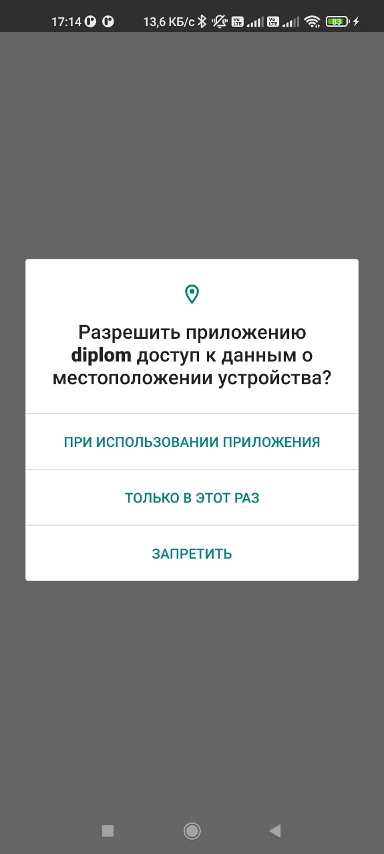

Рисунок 7. Разрешение к данным о местоположении.

Данное разрешение необходимо для корректной работы функционала, связанного с отображением карты, координат и фоновыми службами геолокации. При отказе от предоставления доступа часть функций будет недоступна, о чём пользователь будет проинформирован в интерфейсе.

После предоставления разрешения пользователь вводит логин и пароль. Ввод осуществляется через стандартные поля TextField, при этом ввод пароля скрыт для обеспечения конфиденциальности.

***Алгоритм авторизации:***

1. Ввод логина и пароля.
2. Отправка запроса на сервер с помощью TCP-соединения.
3. Сервер выполняет проверку данных в таблице myusers.
4. В зависимости от результата:
   * при успехе — переход на главный экран (MainActivity);
   * при неудаче — отображается сообщение об ошибке (например, "Неверный логин или пароль").

***Безопасность:***

* Пароль передаётся один раз в виде строки и не сохраняется на устройстве.
* При повторных входах пользователь должен заново авторизоваться.

### 4.2.2 Экран профиля

Экран профиля предоставляет пользователю доступ к его личной информации и истории взаимодействия с системой.

***Функции:***

* **Отображение аватара**:
  + Загружается из локального хранилища (SharedPreferences);
  + Пользователь может выбрать новое изображение из галереи;
  + Аватар передаётся на сервер в виде бинарного потока через JSON-заголовок upload_avatar.
* **Средняя оценка**:
  + Рассчитывается на основе отзывов в таблице ratings;
  + Отображается в виде набора звёзд (от 0 до 5, с шагом 0.5).
* **Отзывы**:
  + Отображаются по две вкладки: «Полученные» и «Отправленные»;
  + Загружаются последние 5 записей по каждому направлению;
  + По клику на звёзды открывается окно со всеми отзывами, сортируемыми по дате и рейтингу.
* **Поделиться профилем**:
  + По нажатию открывается экран ScreenRepost;
  + Пользователь может сгенерировать ссылку, QR-код или отправить данные через NFC.

### 4.2.3 Экран карты

Экран отображает интерактивную карту, на которой показано местоположение пользователя и других участников.

***Функциональность:***

* **Местоположение пользователя**:
  + Определяется через Google Fused Location Provider;
  + Обновляется при входе в приложение и каждые 60 секунд фоновым сервисом;
  + Отображается меткой на карте с иконкой аватара.
* **Пользователи рядом**:
  + Координаты других участников запрашиваются с сервера;
  + Отображаются метками на карте;
  + При клике на метку — открывается диалог с именем, рейтингом и возможностью оставить отзыв.
* **Отправка отзывов**:
  + Разрешена, если пользователь включил режим видимости не менее 30 минут назад;
  + Открывается диалоговое окно с полем для текста и выбором рейтинга;
  + Отзыв сохраняется в базе данных через SQL-запрос.
* **Видимость**:
  + Управляется переключателем на экране;
  + При отключении пользователь становится невидимым и не может оставлять отзывы в течение 30 минут;
  + Таймер и состояние сохраняются в локальном хранилище устройства.

### 4.2.4 Сканирование

Раздел «Сканер» предоставляет два режима для идентификации других пользователей:

***NFC***

* Пользователь может приложить устройство к метке (или другому устройству);
* Из NFC-тега извлекается ID пользователя;
* При успешном считывании — происходит переход на экран ScannigProfile, где отображаются данные пользователя.

***QR-код***

При первом запуске нужно разрешить использование камеры для работы с QR-кодом.

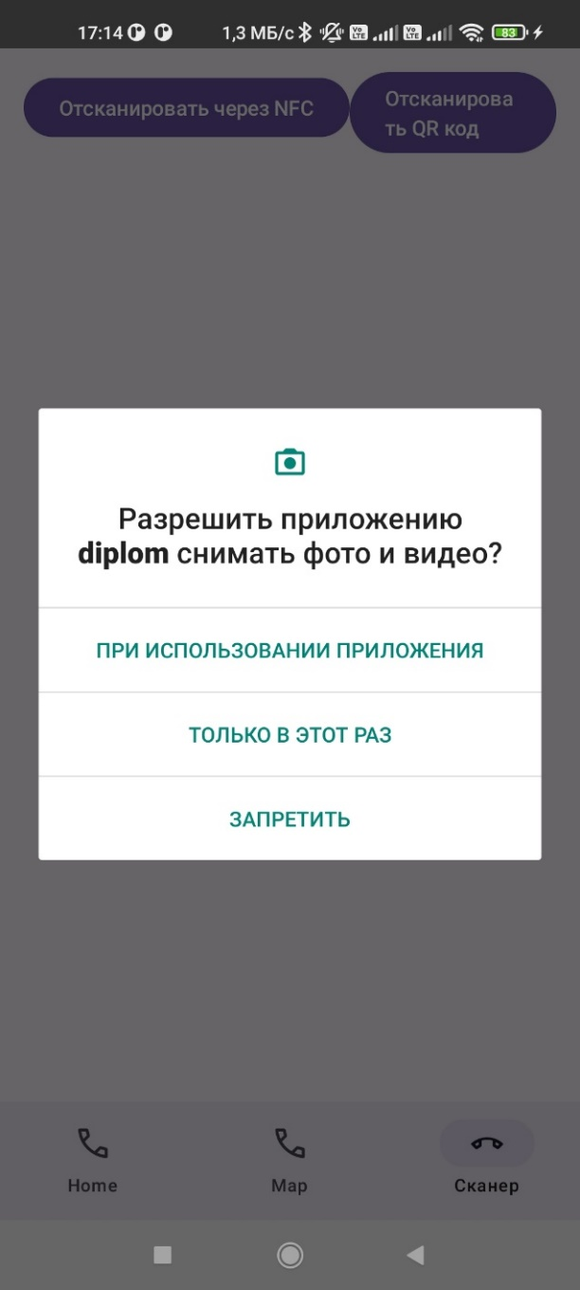

Рисунок 8. Разрешение на доступ к камере.

* Камера активируется для захвата изображения;
* С помощью библиотеки ML Kit распознаётся QR-код;
* Если QR-код содержит допустимую информацию (например, ID), выполняется переход к профилю пользователя;
* Повторное сканирование блокируется до закрытия экрана, предотвращая множественные переходы.

## 4.3 Тестирование

Система прошла ручное тестирование на реальных устройствах под управлением Android 11–14. Основное внимание уделялось стабильности подключения, корректности отображения информации, обработке ошибок и пользовательскому опыту. В процессе тестирования проверялись как успешные сценарии, так и реакции на ошибочные действия пользователя.

### 4.3.1 Методика тестирования

Тестирование проводилось по следующей схеме:

* Проверка доступности функций при различных состояниях соединения;
* Проверка валидации входных данных;
* Проверка откликов от сервера (обработка JSON-ответов);
* Тестирование фоновой передачи координат;
* Анализ отображения отзывов и профилей.

Каждый сценарий сопровождался регистрацией лога, визуальной проверкой интерфейса и сравнением с ожидаемым результатом.

### 4.3.2 Примеры сценариев

***Авторизация — неверный пароль***

Пользователь вводит корректный логин, но ошибается в пароле. Результат: появляется сообщение «Неверный пароль», вход не выполняется.

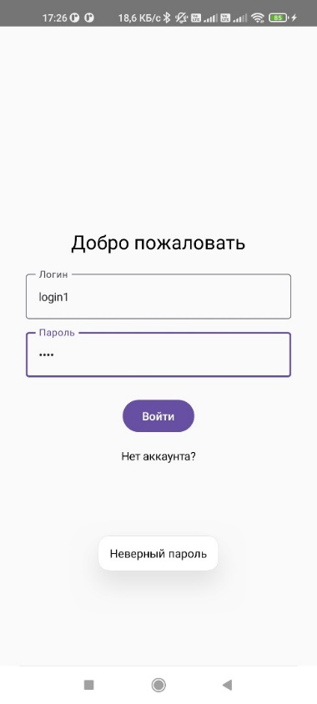

Рисунок 9. Проверка пароля.

***Регистрация — несовпадение паролей***

Пользователь указывает разные значения в поле «Пароль» и «Пароль ещё раз». Результат: отображается сообщение «Пароли не совпадают!», регистрация не выполняется.

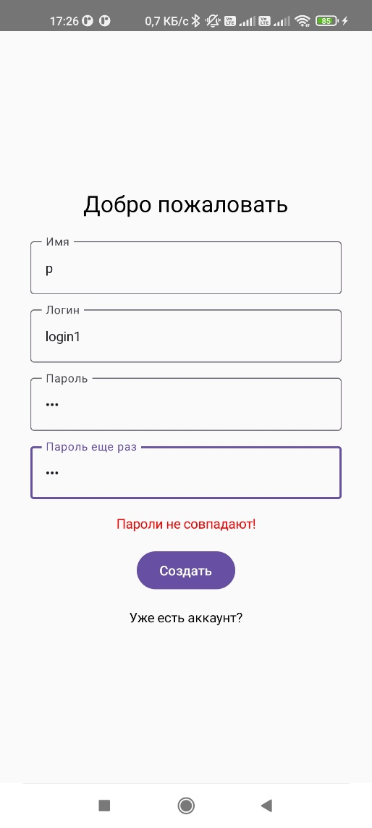

Рисунок 10. Проверка паролей на совпадение при регистрации.

***Регистрация — логин занят***

Пользователь вводит логин, уже занятый другим пользователем. Результат: появляется сообщение This login is already occupied.

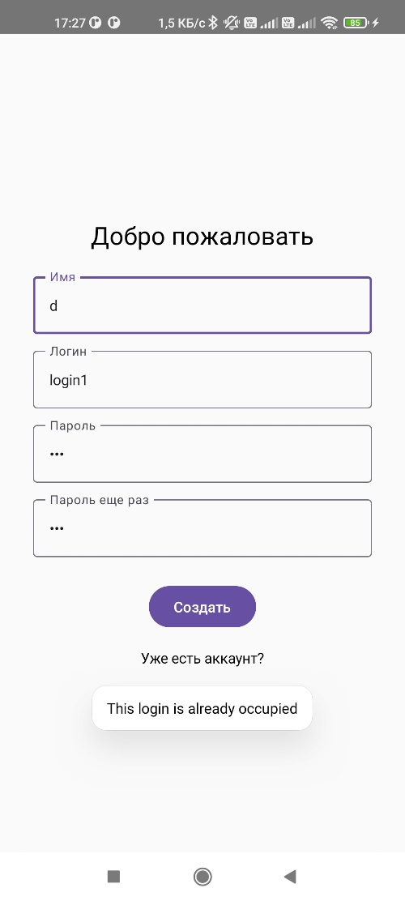

Рисунок 11. Проверка на занятость логина.

***Отзыв — неполный ввод***

Пользователь выбирает другого участника на карте, но не указывает оценку и/или текст. Результат: отображаются сообщения «Выберите рейтинг!» и «Отзыв не должен быть пустым!»

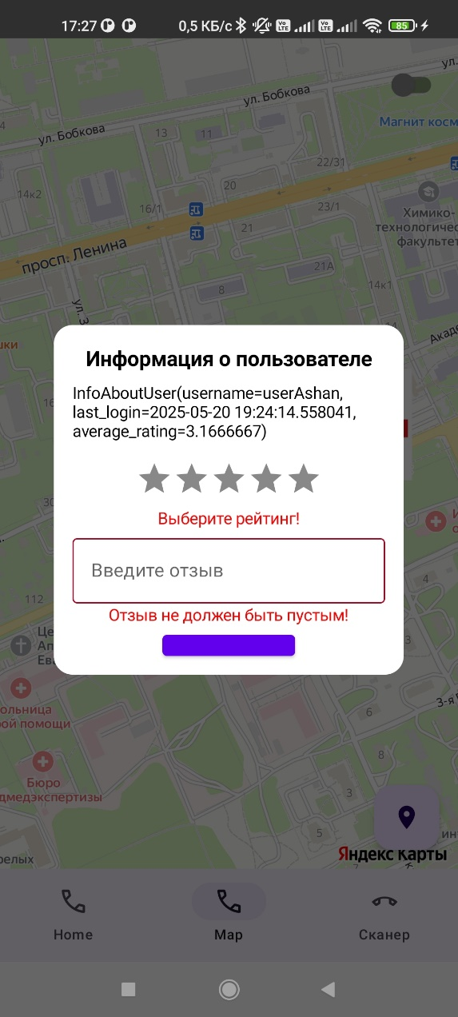

Рисунок 12. Проверка на заполненность полей при отправке отзыва.

***Отправка геолокации в фоне***

Даже когда приложение выключено, раз в промежуток времени обновляется позиция, чтобы другие пользователи могли поставить отзыв.



Рисунок 13. Прием данных на сервере.

### 4.3.3 Среда тестирования

* Устройства: смартфоны Xiaomi Mi 10 T Pro и Samsung A52;
* ОС: Android 10, 11;
* Сетевое подключение: Wi-Fi, 4G LTE;
* Сервер: Linux (PostgreSQL 15, TCP-сервер C++), подключение через статический IP.

### 4.3.4 Общие результаты

Таблица 3. Результаты по тестированию

|  |  |
| --- | --- |
| **Компонент** | **Результат** |
| Авторизация | Успешно, ошибки обрабатываются |
| Регистрация | Валидация работает корректно |
| Отображение карты и меток | Без сбоев |
| Отзывы и рейтинги | Отправка и получение стабильны |
| Работа NFC и QR | Сканирование корректно |
| Фоновые службы | Координаты обновляются каждые 60 сек |

# Заключение

В рамках выпускной квалификационной работы была выполнена разработка мобильного Android-приложения для сбора и отображения отзывов между пользователями. Система реализована в виде клиент-серверной архитектуры, включающей мобильный клиент на языке Kotlin с использованием Jetpack Compose и серверную часть, написанную на языке C++ с использованием библиотеки libpq для взаимодействия с базой данных PostgreSQL.

В процессе реализации были выполнены следующие задачи:

* проведён анализ существующих решений и обоснована актуальность проекта;
* спроектирована архитектура приложения, включающая основные модули: авторизация, профиль, карта, система отзывов, сканер QR/NFC;
* разработана серверная часть, обеспечивающая обработку TCP-запросов, выполнение SQL-команд и приём бинарных данных (аватаров);
* создана база данных, содержащая таблицы пользователей и отзывов, с обеспечением ограничений целостности;
* реализована клиентская часть с поддержкой фоновых служб, геолокации, загрузки изображений, отображения карты и отзывов;
* выполнено ручное тестирование на реальных устройствах, подтверждающее стабильность и корректность работы всех компонентов.

Разработанное приложение позволяет пользователям:

* оставлять и получать отзывы;
* оценивать других участников по 5-балльной шкале;
* управлять своей видимостью и профилем;
* обмениваться данными с помощью QR-кодов и NFC;
* отслеживать активность через карту с актуальными координатами.

Практическая значимость работы заключается в возможности применения системы в различных социально ориентированных сферах, таких как студенческие сообщества, аренда жилья, оказание частных услуг и локальные профессиональные сети.

Реализация проекта показала, что даже в условиях ограниченных ресурсов возможно создание надёжного, безопасного и удобного сервиса на базе открытых технологий, с полным циклом от проектирования до тестирования и внедрения.

# Литература

* 1. Отзывы // BlaBlaCar URL: https://support.blablacar.com/s/article/Отзывы-1729197048392?language=ru (дата обращения: 25.04.2025).
  2. Yandex MapKit и NaviKit SDK // Яндекс URL: https://yandex.ru/maps-api/docs/mapkit/index.html (дата обращения: 26.04.2025).
  3. Build better apps faster with Jetpack Compose // Developers URL: https://developer.android.com/compose (дата обращения: 26.04.2025).
  4. Обзор ViewModel // Developers URL: https://developer.android.com/topic/libraries/architecture/viewmodel?hl=ru (дата обращения: 26.04.2025).
  5. Coroutines // Kotlin URL: https://kotlinlang.org/docs/coroutines-overview.html#how-to-start (дата обращения: 26.04.2025).
  6. json // GitHub URL: https://github.com/nlohmann/json (дата обращения: 27.04.2025).
  7. СУБД PostgreSQL: принцип работы, преимущества и недостатки // ServerFlow URL: https://serverflow.ru/blog/stati/subd-postgresql-printsip-raboty-preimushchestva-i-nedostatki/ (дата обращения: 28.04.2025).